1. 创建RAM账号：

用账号密码登录阿里云控制台

<https://signin.aliyun.com/1060515951120384.onaliyun.com/login.htm>

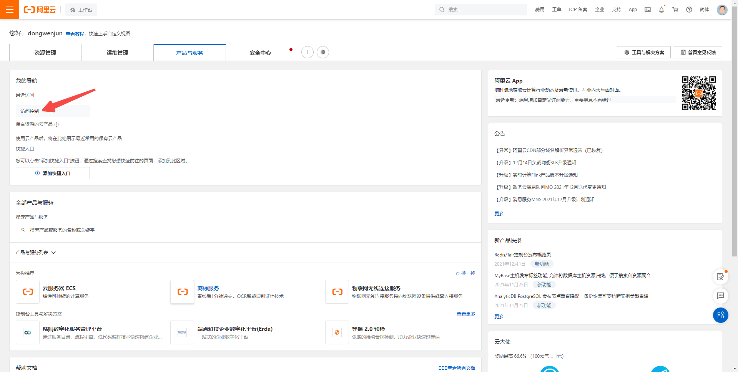

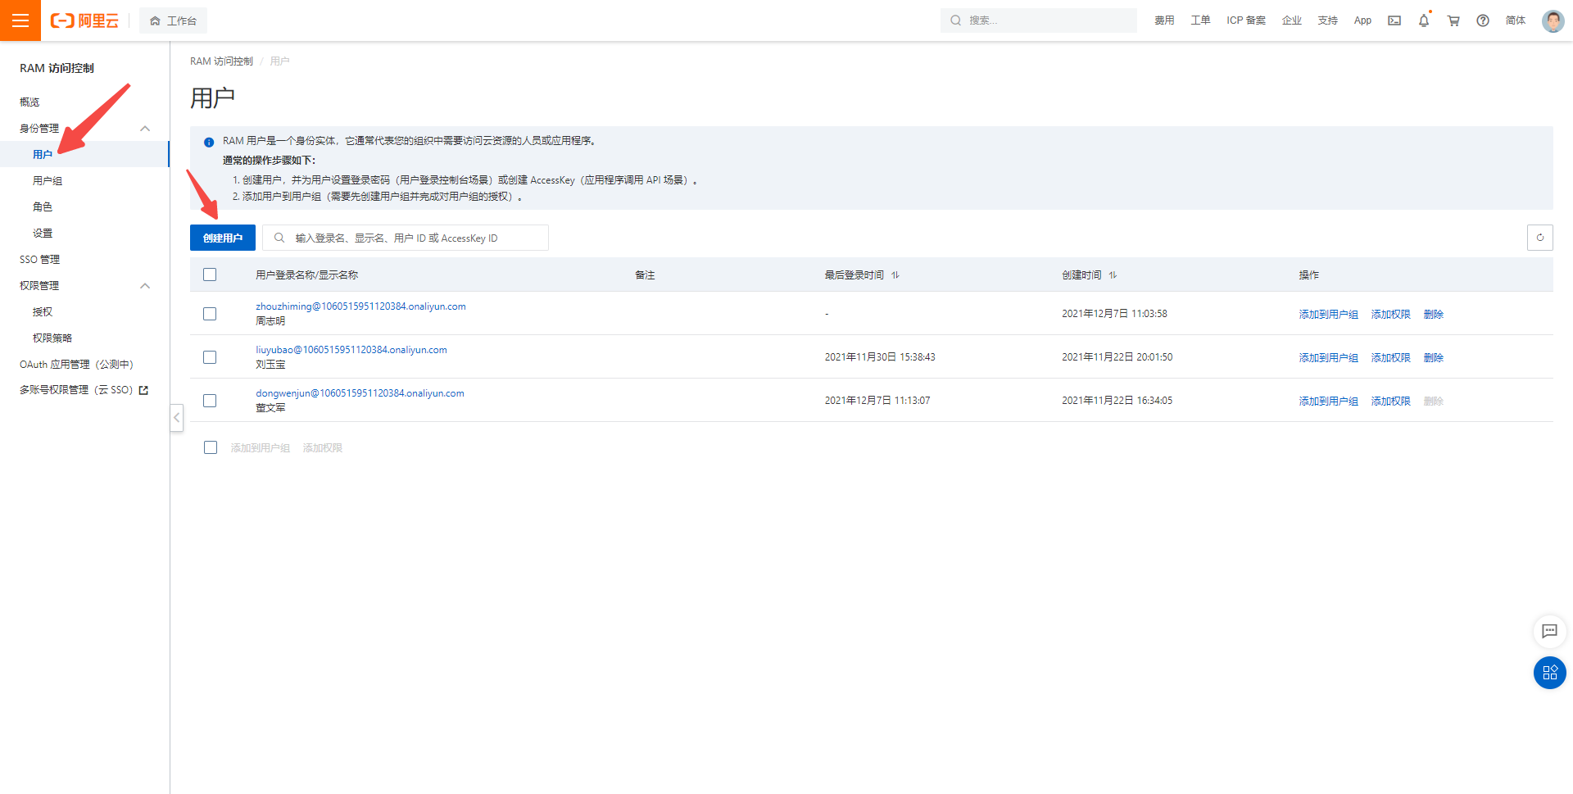

用员工姓名全拼和中文名给该员工创建RAM账号

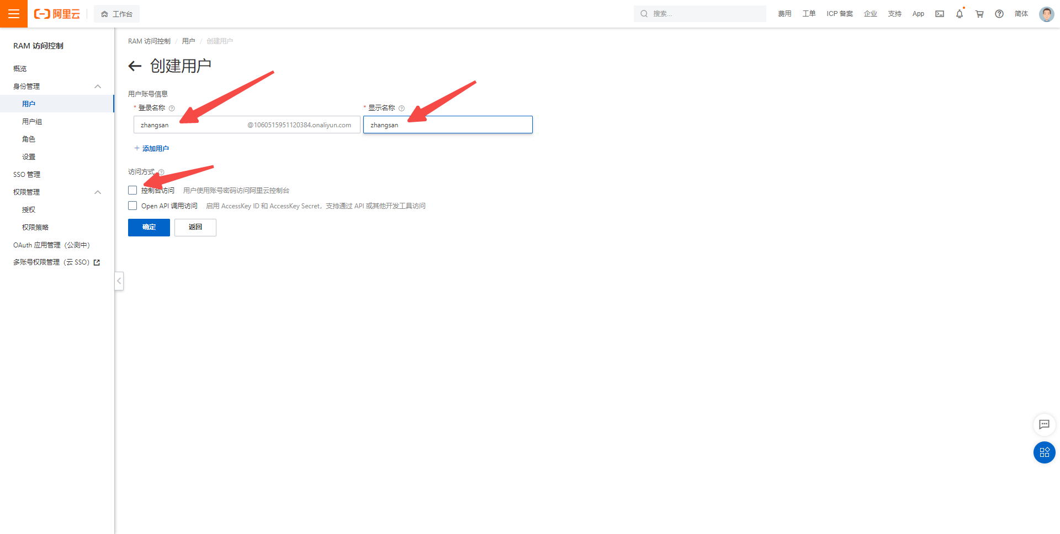

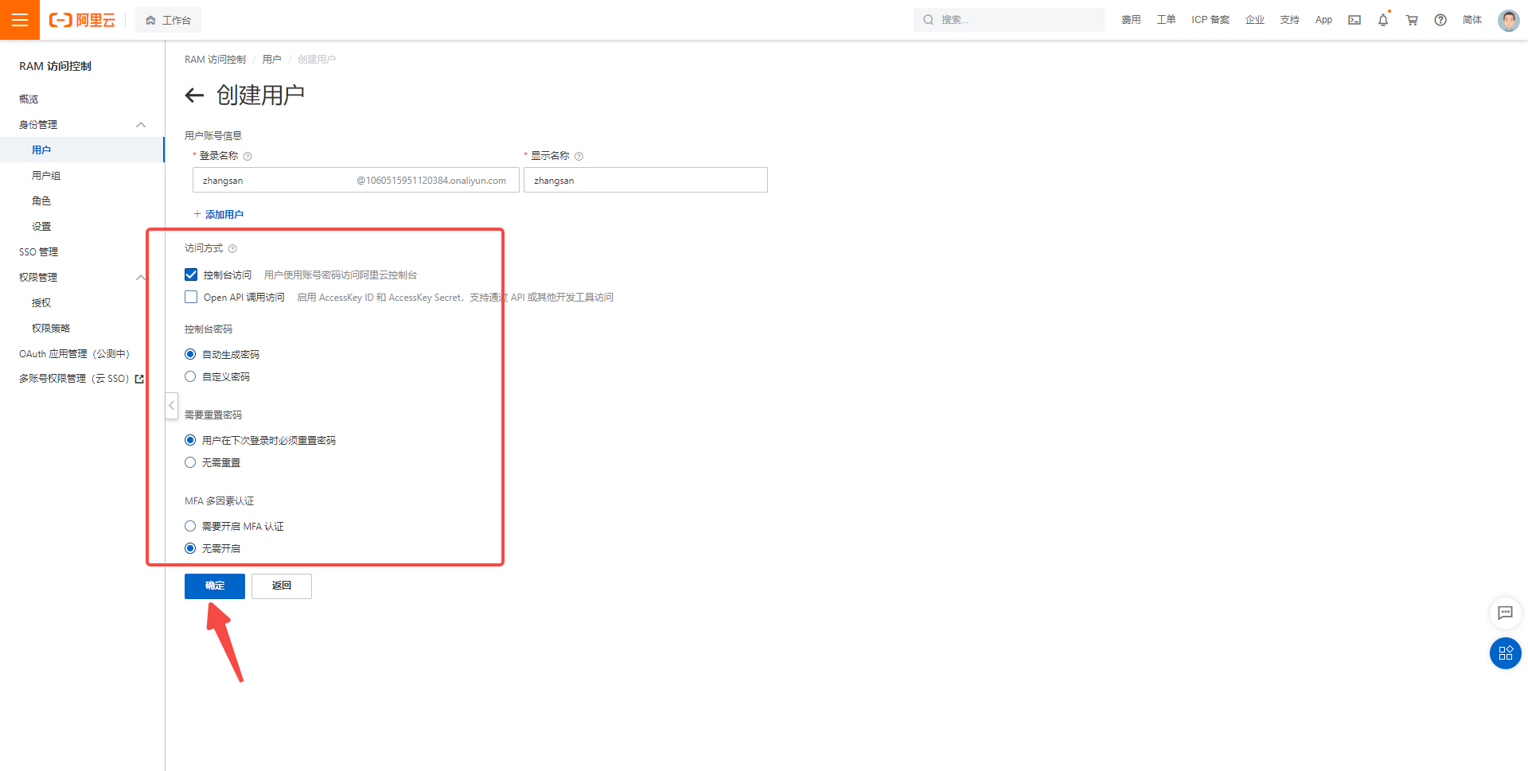

点击确定后会生成RAM账号，点击复制，把用户名密码发给对应的员工

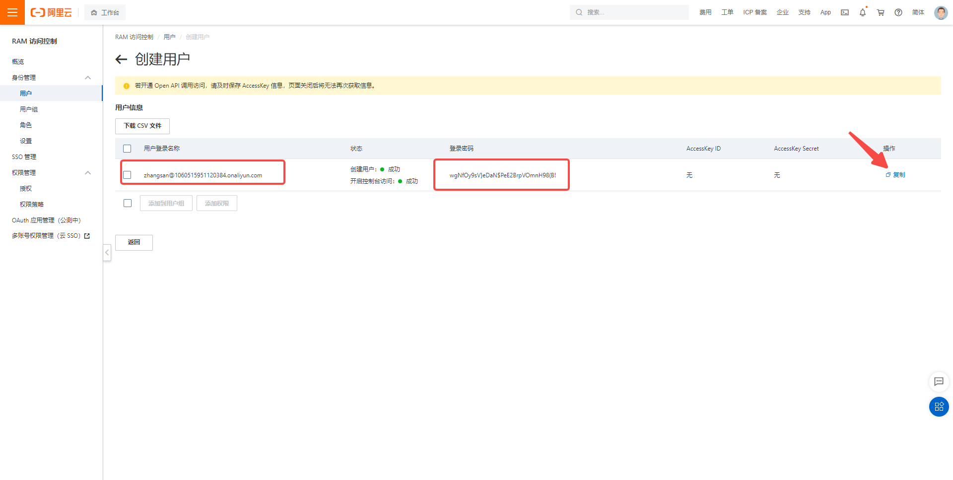

1. 将该员工加入企业

[云效代码管理 Codeup_代码托管_企业级代码管理平台-阿里云 (aliyun.com)](https://www.aliyun.com/product/yunxiao/codeup)

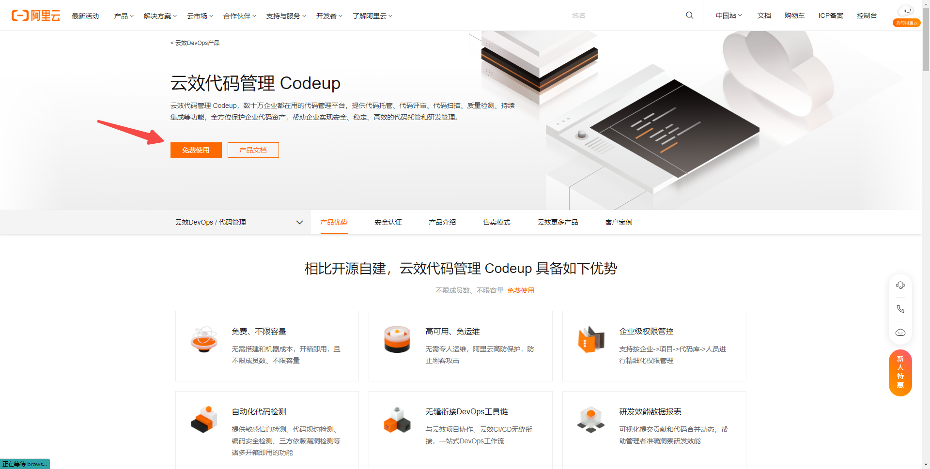

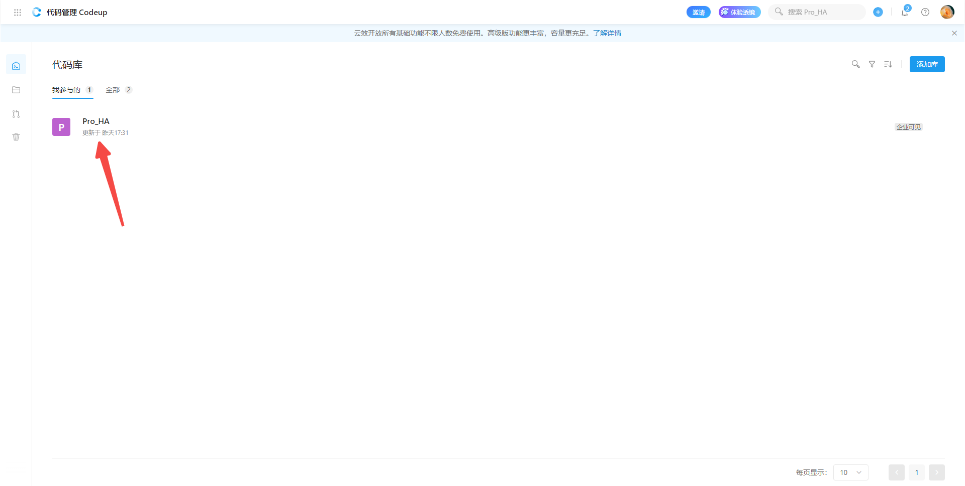

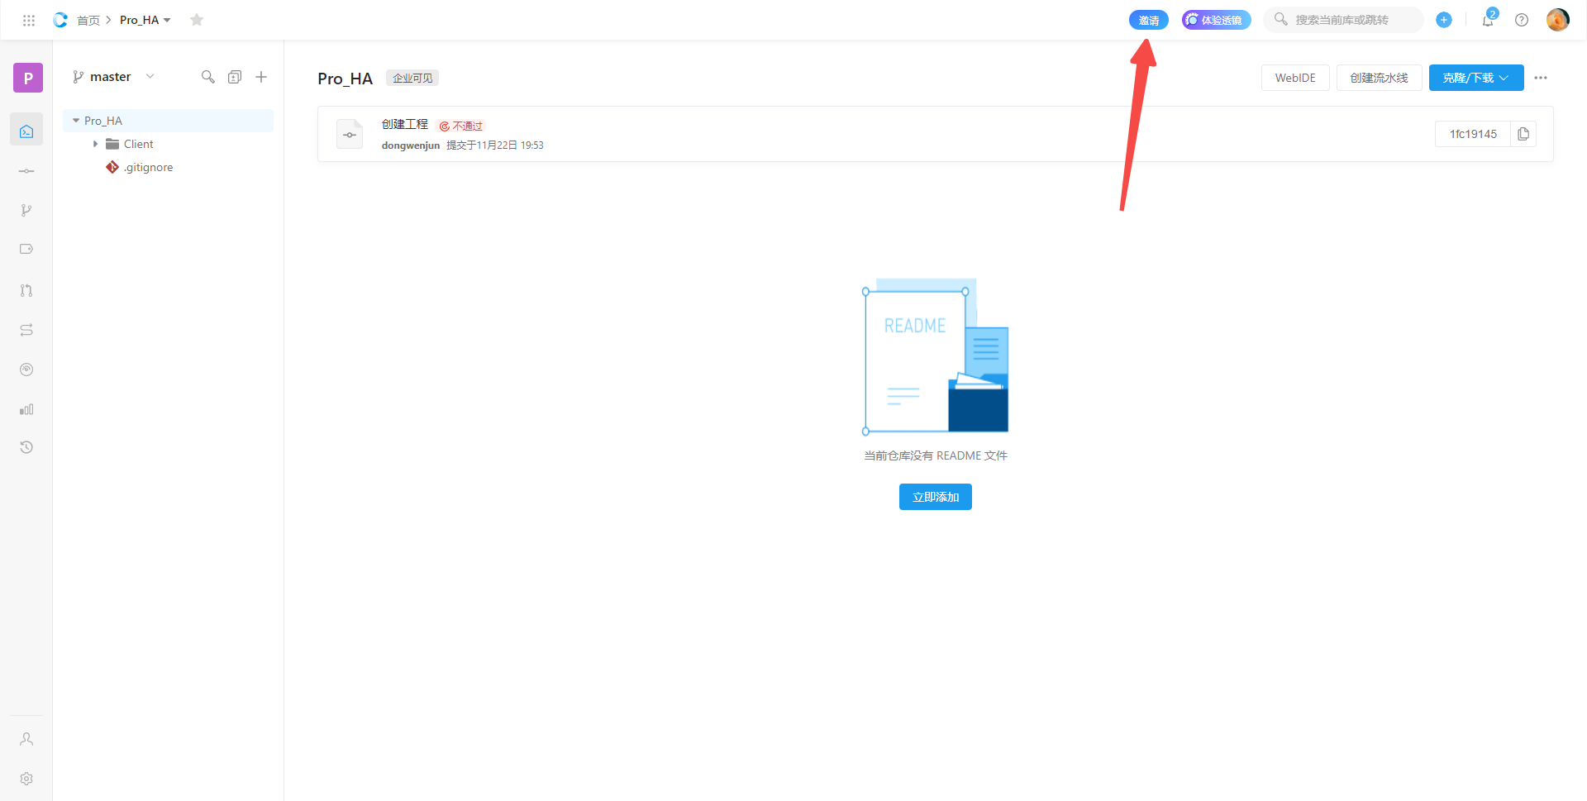

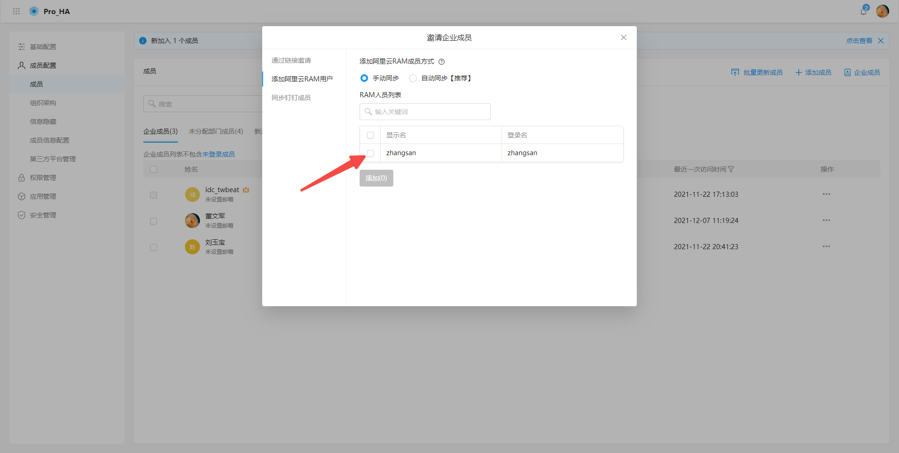

将该成员邀请到企业成员里。

1. 将成员添加到项目

返回之前的界面：

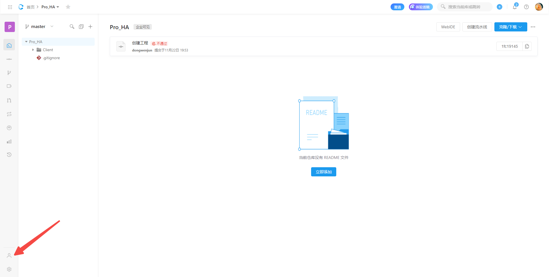

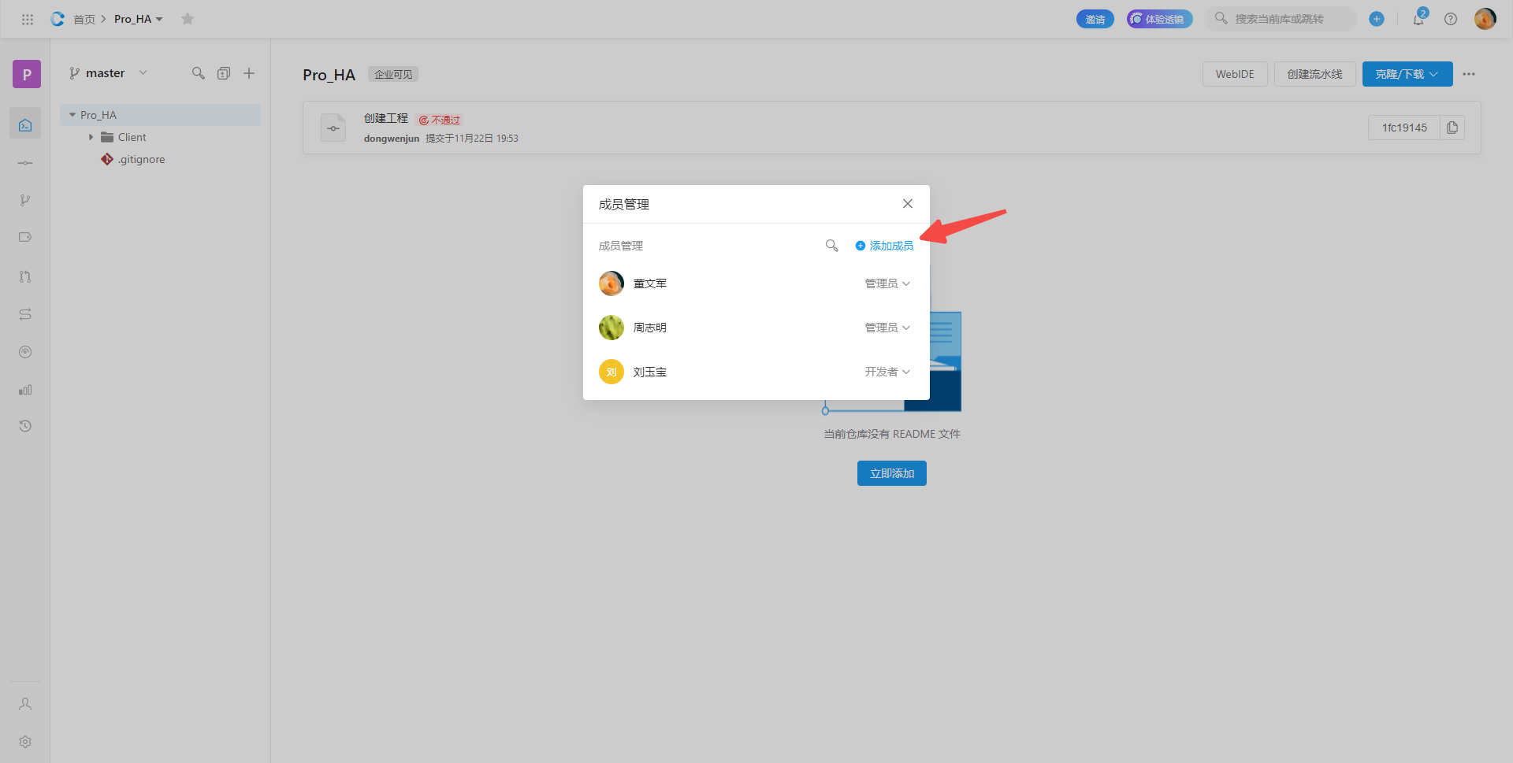

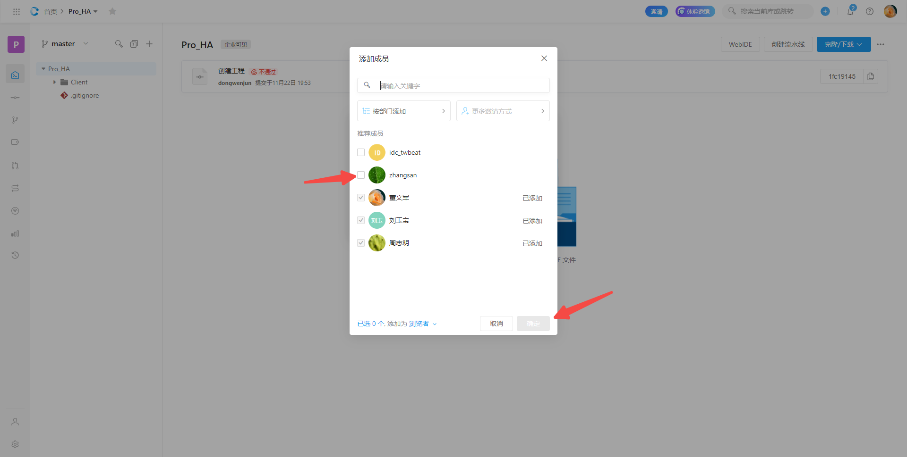

指定该成员权限：

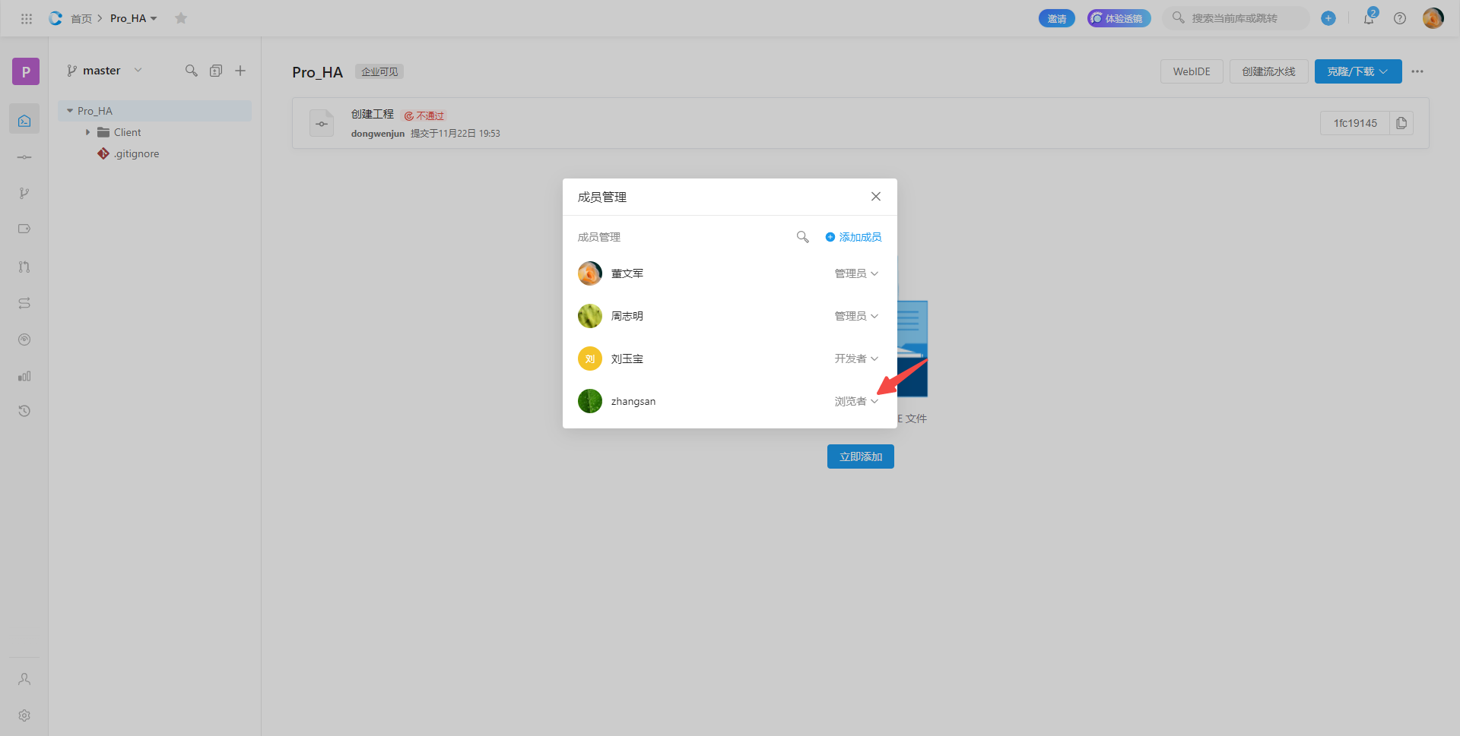

权限分为管理者、开发者、浏览者，程序给开发者，其他没有提交需求的可以给浏览者权限。具体权限说明：

[权限 (aliyun.com)](https://help.aliyun.com/document_detail/153726.html)

1. 让该员工自己用账户密码登录一下ram账号：

参照步骤2 的前两步，进入到界面：

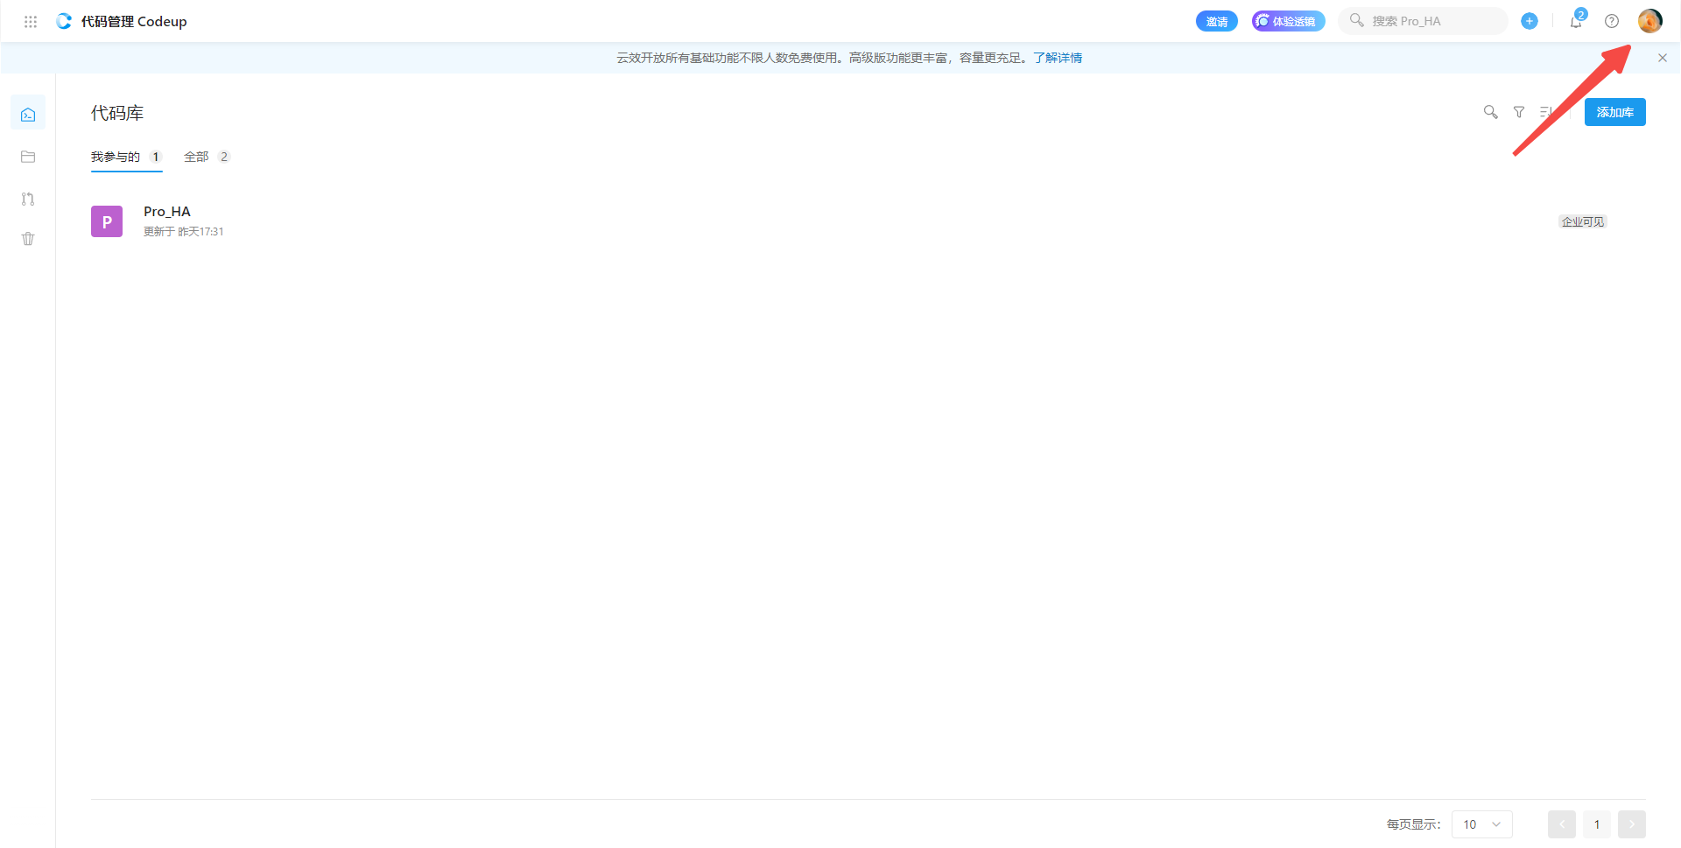

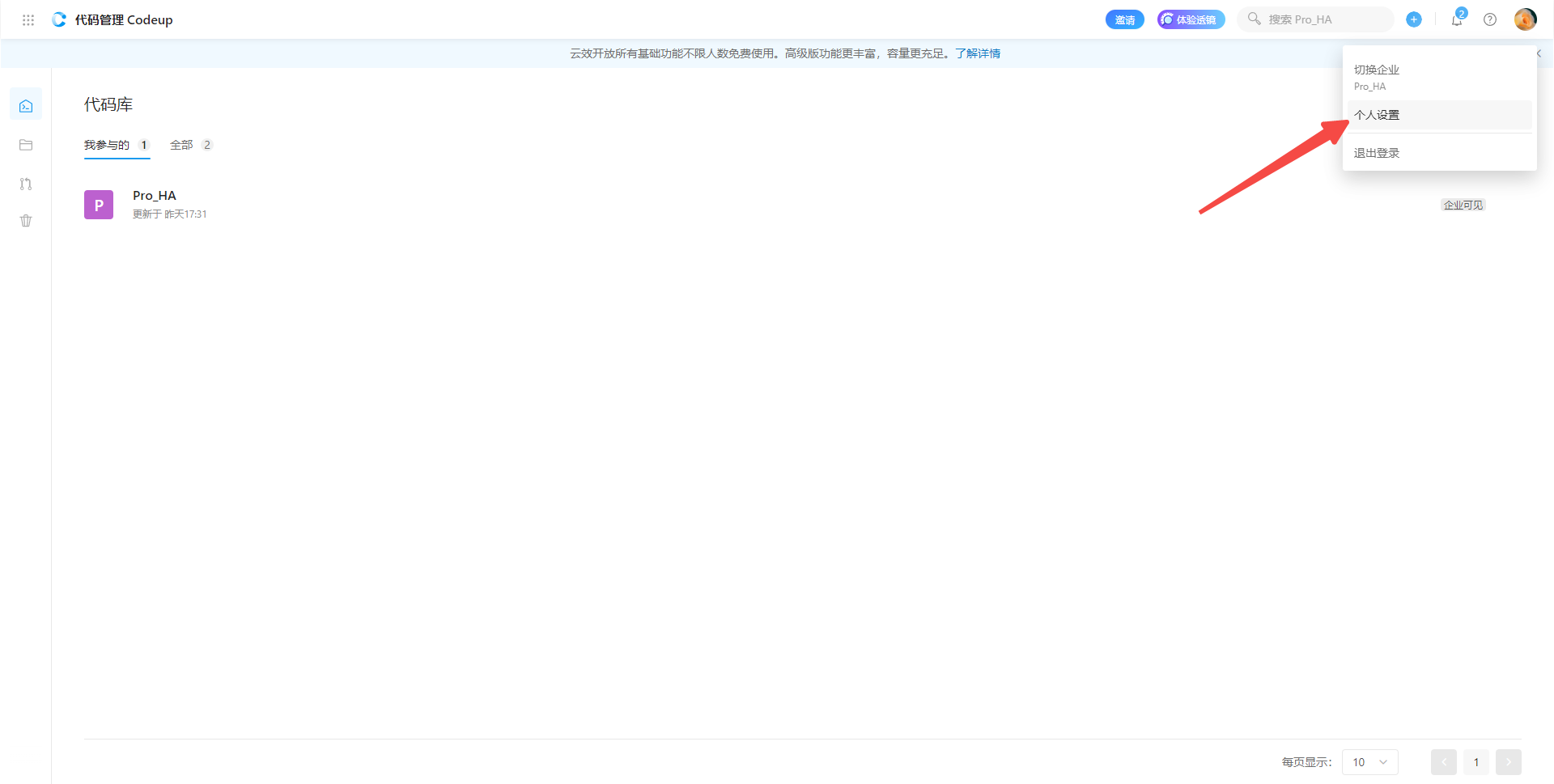

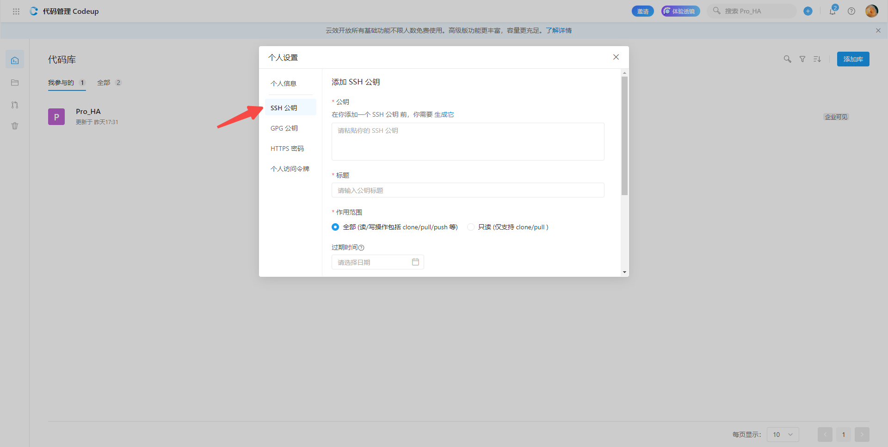

在本机生成公钥：

在任意位置右键：（请确保已经安装过GIT）

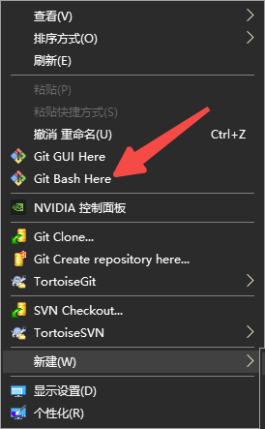

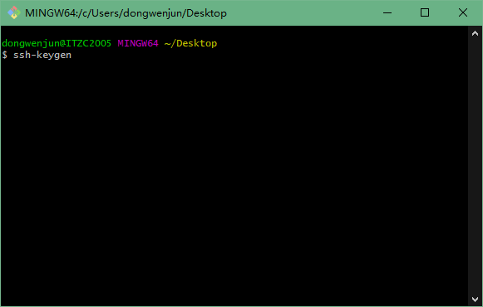

输入ssh-keygen

然后回车、回车、回车

此时会在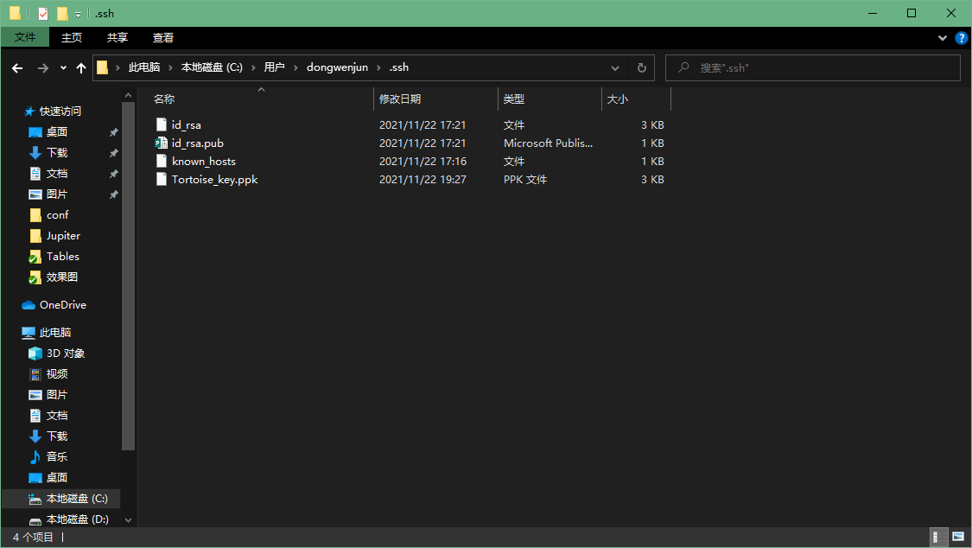

这个目录下生成若干文件，将id_rsa.pub用文本打开，将里边的字符串复制到上文提到的公钥中。

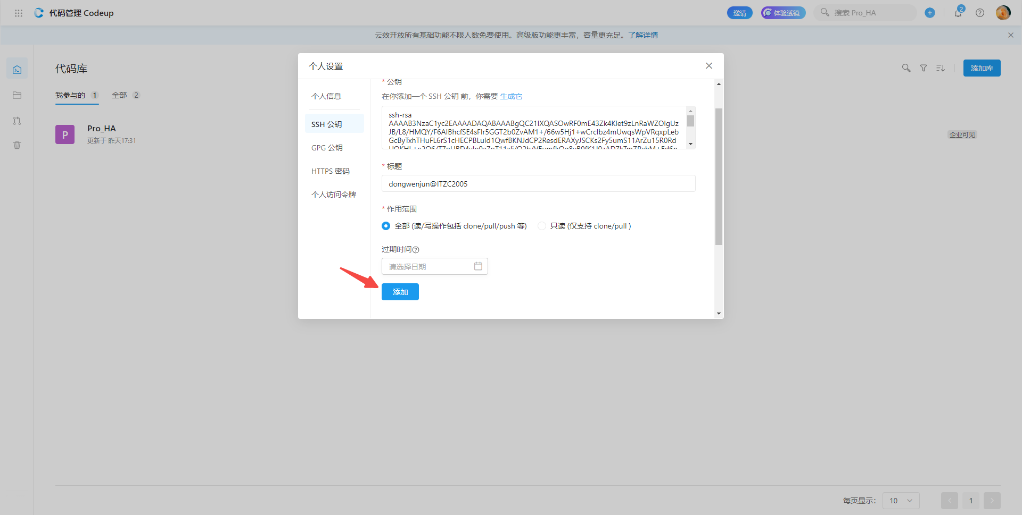

点击添加即可。

至此，员工可以在本机直接用git工具拉取代码

git@codeup.aliyun.com:619b4871cfe94d7ade4c33cd/Pro_HA.git